RESOCONTO ECONOMICO DELLA PARROCCHIA (gen-dic 2014)
Carissimi parrocchiani della comunità di Ponte di Piave, come ogni anno abbiamo preparato un semplice prospetto economico per far conoscere a tutti la situazione finanziaria della nostra Parrocchia.

Cominciamo dalle ENTRATE:
Entrate straordinarie | € | 7.698
Offerte per utilizzo dei locali  (Oratorio, Canonica e Polivalente) | € | 8.310
Offerte per funzioni religiose straordinarie  (Benedizioni, Battesimi, Matrimoni, Funerali) | € | 16.592
Offerte da buste Natale e Pasqua  (Ricavato dalle buste) | € | 8.031
Offerte da soggetti terzi  (Diocesi, Singoli, Carità) | € | 49.133
Offerte per funzioni ordinarie  (domenica e festivi) | € | 35.756
TOTALE ENTRATE | € | 125.520

Di seguito elenchiamo le USCITE:
Uscite ordinarie | € | 92.627
Uscite straordinarie | € | 4.381
TOTALE USCITE | € | 97.008

Riportiamo anche le situazioni di impegno economico verso altri soggetti:
Verso Banca | € | 112.062
Verso Fornitori | € | 27.914
Mutuo Fotovoltaico | € | 72.160
Prestiti Parrocchiani | € | 23.500
TOTALE DEBITI | € | 235.636

La nostra è una Parrocchia MIGLIORE grazie alla tua OFFERTA. Carissimi, ogni giorno in Parrocchia prendono forma innumerevoli servizi: catechismo, NOI Oratorio, Scout Azione Cattolica, Grest e molto altro. Ogni giorno la nostra Parrocchia cresce, amplifica le opportunità, moltiplica le possibilità. Ogni giorno la nostra Parrocchia è migliore grazie all’impegno, al sostegno, alla disponibilità di tutti i parrocchiani. Possiamo renderla sempre migliore se tutti la sosteniamo. Vogliamo renderla ogni giorno migliore anche tramite una offerta, secondo le vostre disponibilità, per sostenere le attività parrocchiali, la manutenzione e l’efficienza delle nostre strutture. Ringraziamo le tante persone che continuano ad offrire gratuitamente la propria disponibilità nei molteplici servizi in parrocchia e quanti ci faranno pervenire la loro generosità, durante le festività pasquali, mettendo la Busta con la propria offerta nell’apposita cassetta o consegnandola personalmente al Parroco.
GRAZIE! Il Consiglio per gli Affari Economici

Rendiconto completo nel sito web www.oratoriosantommaso.it o presso la Segreteria Parrocchiale.

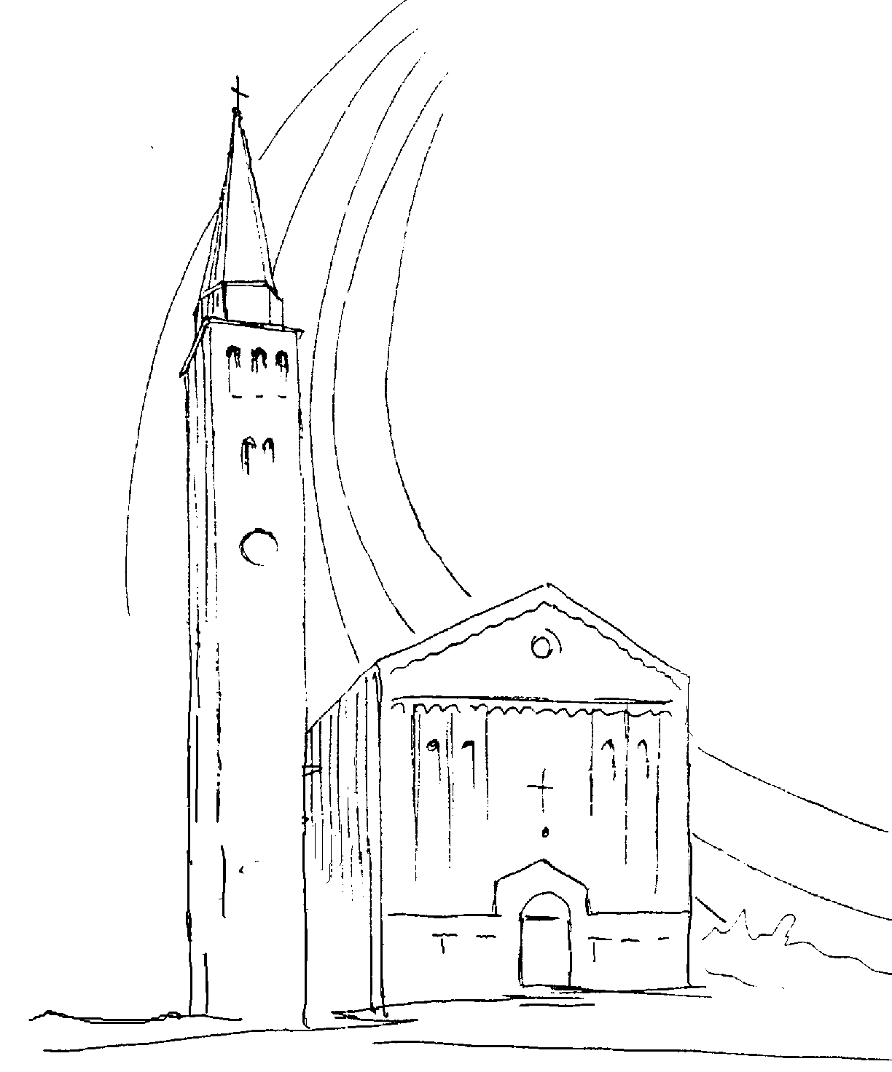
PARROCCHIA

S. TOMmASO DI CANTERBURY

PONTE di PIAVE – DIOCESI di TREVISO

le palme – Anno B

Foglio di informazione n° 13/2015

Auguri di una Buona Pasqua a tutte le Famiglie
Carissimi,
se Cristo non fosse risorto, la missione non avrebbe nulla da dire all’umanità, nessuna speranza da proporre, nessun traguardo da additarle. Ma Gesù è risorto, e “noi ne siamo testimoni”. Noi che abbiamo la luce della sua Parola; noi che lo seguiamo portando nostra croce; noi che possiamo nutrirci di Lui; noi che possiamo renderlo presente tra noi quando il suo amore ci unisce; noi che lo possiamo riconoscere, amare e servire in ogni fratello… animati dalla stessa fede pasquale desideriamo condividere con Voi il lieto annuncio del Signore Crocifisso e Risorto!
Vostro aff.mo Don Gian Paolo

La VIA CRUCIS , organizzata dai ragazzi Scout e dai ragazzi A.C., di Venerdì 3 con inizio alle ore 20.30 comprenderà le seguenti vie: partenza davanti alla Chiesa, via Roma, via Verdi, via Nicolò Tommaseo, via Villeneuve, via Verdi, via Perinotto, via De Gasperi, via Verdi, via Roma, Chiesa. Grazie per la collaborazione.

Programma delle celebrazioni pasquali

29 Domenica della Passione del Signore (palme)

^{ore 9,00 s. Messa:} Def.ti Pozzobon Giuseppe e fam; Gobbo Pietro e fam; Patrizia Sari, Emanuela Fadda, Zigraj Stjepan, Tatiana Vizner; Tonet Teresa, Peccolo Giovanni e Marco, Storto Antonio e Genoveffa e Piellucci Paolo.

ore 10,15 Benedizione dell’ulivo e processione

ore 10,30 s. Messa

ore 15,30 apertura dell’Adorazione con i comunicandi

a seguire confessioni

ore 18.30 chiusura adorazione

ore 19,00 s. Messa Ger 20,10-13; Gv 10,31-42

30 Lunedì Is 42,1-7; Gv 12,1-11 Def.ta Moretto Zita

31 Martedì Is 49,1-6; Sal 70; Gv 13,21-33.36-38 Def.ti fam Buso Sergio

1 Mercoledì Is 50,4-9°; Mt 26.14-25 Def.ti Roma Luciana; Salvatore Mancuso

ore 8,30 Lodi e s. Messa segue adorazione fino alle 11,30

ore 15,30 riapertura dell’Adorazione del ss.mo

ore 18,45 Vesperi - riposizione del ss.mo - s. Messa

2 GIOVEDI’ SANTO Es 12,1-8.11-14 I Cor 11.23-26; Gv 13.1-15

ORE 20,30 s. Messa nella “Cena del Signore”

rito della lavanda dei piedi

n.b.: terminata la Messa, adorazione del ss.mo per tutta la

notte fino al mattino con la preghiera delle lodi ( Scrivere il proprio nome nell’orario indicato nell’apposito tabellone in fondo alla chiesa, entro Mercoledì Santo. Nel caso non ci siano presenze durante la notte, l’Adorazione terminerà alle ore 24.00. Si prega di garantire la presenza continua di almeno due/tre persone)

3 VENERDI’ SANTO Is 52,13_53.12; Eb 4.14-16; 5,7-9; Gv 18.1_19,42

ORE 8,00 PREGHIERA DELLE LODI

ORE 16,00 CELEBRAZIONE DELLA PASSIONE DEL SIGNORE

ORE 20,30 VIA CRUCIS ANIMATA DAI GIOVANI

PER LE VIE DEL PAESE

5 sabato santo: VEGLIA PASQUALE

ORE 8,00 PREGHIERA DELLE LODI

ore 21,00 benedizione del fuoco sul sagrato

processione con il Cero Pasquale

benedizione del Fonte battesimale

Battesimo e rinnovo delle promesse battesimali

celebrazione eucaristica

6 domenica: pasqua di risurrezione

ore 9,00 s. Messa

ore 10,30 s. Messa cantata

ore 19,00 s. Messa At 10,34a.37-43; Col 3,1-4 o 1Cor 5,6-8; Gv 20,1-9

7 LUNEDI’ DELL’ANGELO

ORE 10,30 s. Messa Def.ti De Zotti Adelina; Fam. Paro e Dussin; Fam Redigolo Emilio; Lorenzon Lino e fam. Bruno Colussi (30°); Rinaldin Gina e Fuser Ferdinando

CONFESSIONI NELLA SETTIMANA SANTA E FESTA DEL PERDONO

“OGNI INCONTRO CON GESU’ CAMBIA LA VITA E CI RIEMPIE DI GIOIA”

DOMENICA DELLE PALME dalle 15,30 alle 18,30

LUNEDI’- MARTEDI’- MERCOLEDI’ SANTO

mattino dalle 9,00 alle 11,30

pomeriggio dalle 15,30 alle 18,30

GIOVEDI’ SANTO solo nel pomeriggio dalle 15,30 alle 18,30

VENERDI’ SANTO mattino dalle 9,00 alle 11,30

pomeriggio dalle 15,30 alle 18,30

SABATO SANTO mattino dalle 9,00 alle 11,30

pomeriggio dalle 15,30 alle 18,30

Sarà sempre disponibile, in chiesa, un confessore oltre a don G. Paolo

si ringrazia quanti offriranno la propria collaborazione per un buon svolgimento delle celebrazioni liturgiche

